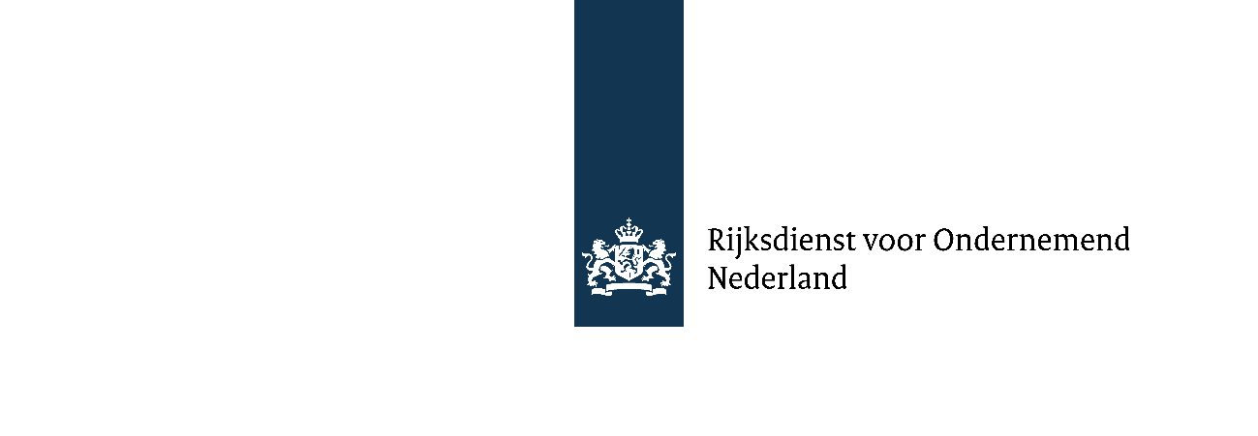

Bijlage

Verklaring kennisbehoefte van de groep agrariërs
voor de subsidie Project om samen te leren over duurzame dierlijke marktconcepten

Deze verklaring hoort bij de aanvraag van de subsidie Samen leren in project over duurzame dierlijke marktconcepten. Hiervoor beschrijft u de kennisbehoefte van de groep agrariërs die samen het project opzetten. Een contactpersoon van de groep vult deze verklaring in en ondertekent deze.

Deelnemers/samenstelling groep

Tip: Klik op het grijze vlakje. U kunt dan beginnen met typen.

Kennisbehoefte van de groep
(zie evt. ook vraag 1.b van het projectplan)

Beschrijving van de groep
Hoeveel melkvee-, varkens-, pluimvee-, geiten-, kalverhouders, akker- en tuinbouwers, of andere agrarische bedrijven doen mee aan uw project?

Eventuele eerdere ervaring met samen leren van de groep

Contactgegevens en ondertekening van de contactpersoon van de groep
Naam contactpersoon
E-mailadres
Relatie tot de groep (initiatiefnemer, deelnemer, begeleider)
Ondertekening contactpersoon

Meer informatie
Lees meer over deze subsidie en de voorwaarden op Samen leren in project over duurzame dierlijke marktconcepten op rvo.nl. Deze subsidie is onderdeel van de Subsidiemodule agrarische bedrijfsadvisering en educatie (SABE). Lees meer over de SABE op Subsidie om te leren over duurzame landbouw op rvo.nl.
Lees ook over de algemene Subsidiespelregels van het ministerie van Economische Zaken en Klimaat (EZK).

